Flotte ou coule ?
Propriétés liées aux objets
Source : Tavernier Cahier d’activités CP - Physique et Technologie – Bordas

Objectifs :
- Définir une propriété liée à un objet : flotter ou couler dans l’eau
- Découvrir des matériaux qui flottent toujours
- Découvrir différents moyens pour assurer l’équilibre d’un bateau sur l’eau

Compétences :
- Faire des essais de classements d’objets selon qu’ils flottent ou qu’ils coulent
- Schématiser les observations
- Analyser une photo et un croquis pour fabriquer un catamaran ou un monocoque

1ère séance
Situation initiale et problème posé
Apport et observation d’un lot d’objets à classer selon qu’ils flottent ou coulent : bougie, bouchon de liège et en plastique, pièce de monnaie, ciseaux, polystyrène, bille, pâte à modeler et allumette.
Débat sur les notions « flotter », « couler », à redéfinir par les élèves.
Elaboration d’hypothèses
Schémas par groupe de 2. Affichage des productions.
Commentaires :
- sur les objets qui ont la propriété de couler ou de flotter
- sur la représentation des dessins produits par les élèves.
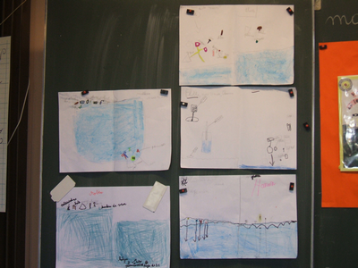

2ème séance
Investigation par expérience
Afin de vérifier le classement initial, proposer une cuvette remplie d’eau pour 2 élèves et le même lot d’objets. Expérimentation par les enfants.
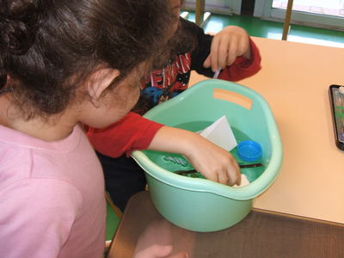

Conclusion
Certains objets flottent toujours (quelle que soit leur forme) tandis que d’autres coulent.

Schématisation
Demander aux enfants de dessiner individuellement ce qu’ils ont vu et de noter les résultats par écrit. Ramasser les feuilles en vue de comparer les schémas.
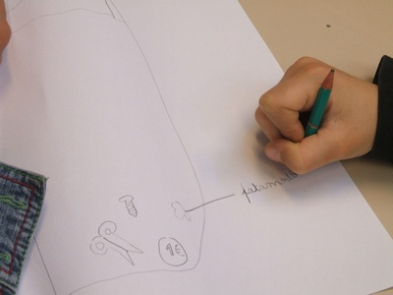

3ème séance : collective
Analyse des schémas : afficher tous les dessins au tableau et faire remarquer ceux qui permettent le mieux de lire les résultats. Laisser les enfants commenter : vues de dessus, de profil, position des objets par rapport à la surface de l’eau.

Evaluation individuelle intermédiaire (2 exercices)
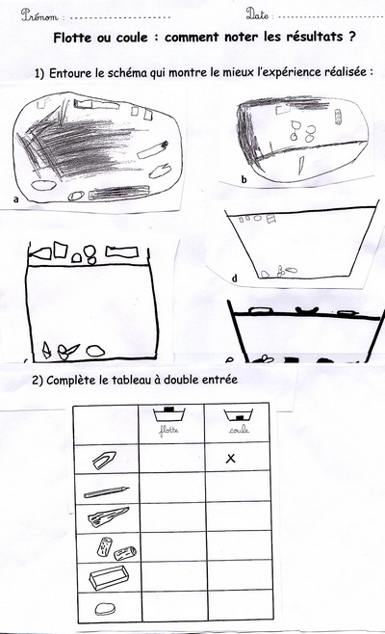
Fournir une photocopie de quelques exemples de schémas : les élèves doivent entourer la meilleure représentation de l’expérience. Puis, tableau à double entrée servant d’évaluation intermédiaire :

4ème séance : individuelle

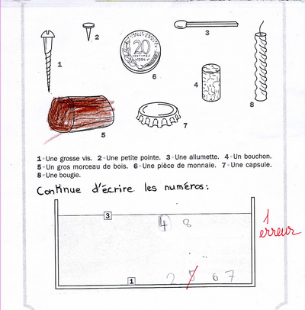
Réinvestissement par une évaluation
Placement d’objets à la surface ou au fond du bac d’eau.

Conclusion et trace écrite
Il existe donc des objets qui flottent quelle que soit leur forme. Ils sont faits dans un matériau qui flotte.
Observation complémentaire trouvée par les enfants : le papier flotte d’abord pendant quelques heures, puis il coule quelque soit sa taille.

5ème séance

Présentation du projet de fabrication d’un petit bateau
Proposer à toute la classe la photo d’un catamaran et le schéma d’un monocoque.
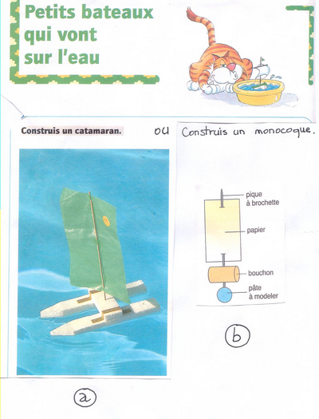
( d’après "Découverte des sciences CP/CE1", nouvelle collection Tavernier,Bordas 1996)
Analyser les 2 types de bateaux pour énumérer le matériel nécessaire et expliquer les procédés utilisés. Faire choisir l’un ou l’autre et constituer 2 groupes.

Fabrication
Mettre en place sur deux grandes tables le matériel et commencer la construction avec l’aide de l’enseignant.

5ème séance
Poursuite de l’activité et affinage des constructions puis mise à l’eau dans l’aquarium pour tester les bateaux.
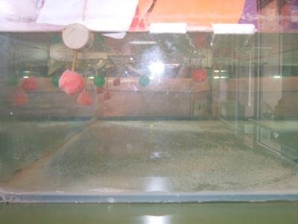 | 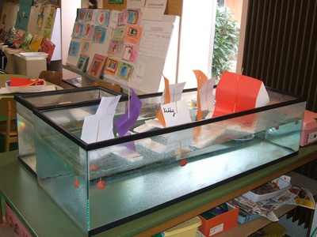
« Sous l’eau, on voit la quille en pâte à modeler des monocoques et les flotteurs des catamarans. »

Trace écrite
Deux moyens permettent de stabiliser un bateau sur l’eau : ajouter un flotteur ou une quille.

Prolongements possibles
Poème d’Edmond Rocher lu puis mémorisé : « Le beau navire ».
Lecture d’un album sur le créneau de lecture dans l’emploi du temps : « Va, petit mousse, où le vent te pousse… », (texte écrit par M. Amelin, édition Bordas, collection Grindelire CP)
